**ПТИЧИЙ ГРИПП. СИМПТОМЫ И ПРОФИЛАКТИКА**

**Птичий грипп** - это высоко заразная вирусная инфекция птиц, которая может передаваться человеку. Заражение человека происходит при тесном контакте с инфицированной дикой или домашней птицей воздушно-капельным путем или через грязные руки (в процессе убоя, ощипывания или разделки птицы). В ряде случаев возможно заражение человека при употреблении в пищу мяса и яиц инфицированных птиц без достаточной термической обработки.

**Симптомы заболевания**

Заболевание имеет острое начало. Симптомы заболевания можно объединить в несколько клинических синдромов: инфекционно-токсический, респираторный, желудочно-кишечный.

**Инфекционно-токсический синдром:** озноб, повышение температуры тела до 38-40ºС (с первого дня болезни), головная боль, ломота в мышцах, конечностях, пояснице, першение или боль в горле, резкая слабость, насморк.

**Респираторный синдром**(на 2-3 день заболевания): кашель (в мокроте нередко отмечается примесь крови), одышка, при аускультации определяются жесткое дыхание, сухие и влажные хрипы.

**Желудочно-кишечный синдром:**водянистая диарея (без патологических примесей)**,**неоднократная рвота.

**Профилактика птичьего гриппа у людей**

* Избегать контактов с дикой и домашней птицей в местах массового скопления птиц на открытых водоемах, в домашних хозяйствах, на рынках.
* Ухаживать за домашней птицей в выделенной для этого рабочей одежде (халат, рукавицы, резиновая обувь).
* Приобретать для питания мясо птицы и яйцо в местах санкционированной торговли только при наличии ветеринарных сопроводительных документов.
* Перед употреблением подвергать тщательной термической обработке мясо или яйца птиц. Не употреблять в пищу сырые яйца.
* Соблюдать правила личной гигиены.

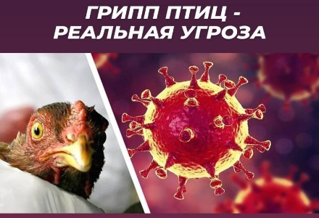

*Подготовила: врач-эпидемиолог РНПЦ психического здоровья Василенко Е.В.*

*Минск,2025*